Автоматизированная информационная система
«БАРС. Образование - Электронная школа»

Инструкция по работе с мобильным приложением «Мой дневник» (на базе ОС Android)

Оглавление
1 Требования к программному обеспечению 3
2 Авторизация в приложении «Мой дневник» 4
3 Вкладка «Дневник» 8
4 Вкладка «Успеваемость» 10
5 Вкладка «Собрание» 12
6 Вкладка «Итоговые» 14
7 Выход из Приложения 15

Требования к программному обеспечению
Для стабильной работы приложения требуется:
- версия операционной системы не ниже Android 4.0, 4.0.1, 4.0.2;
- наличие предустановленных сервисов Google.

Авторизация в приложении «Мой дневник»
При открытии приложения «Мой дневник» (далее - Приложение) откроется окно авторизации (Рисунок 1). В данном окне заполните следующие поля:
- в поле выбора региона из выпадающего списка выберите регион;
Примечание – если в выбранном регионе подключена авторизация через ЕСИА, то отобразится кнопка «Вход через ЕСИА», нажатие на которую перенаправит пользователя на страницу авторизации на Портале госуслуг. После успешной авторизации через ЕСИА пользователь автоматически получит доступ к своему личному кабинету в Приложении.
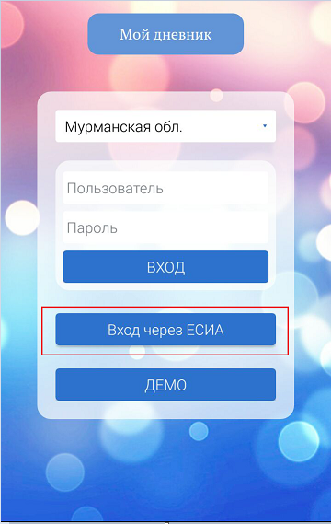
- в поле «Пользователь» введите логин, под которым пользователь входит в Приложение;
- в поле «Пароль» введите пароль, под которым пользователь входит в Приложение;
Примечание – Логин и пароль пользователя выдается классным руководителем.
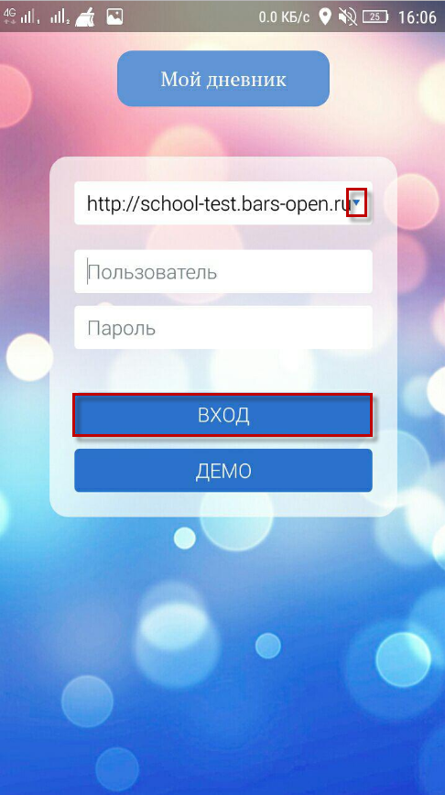
Рисунок 1 - Окно авторизации
После заполнения полей нажмите кнопку «Вход». При нажатии на данную кнопку в системе «БАРС.Образование - Электронная школа» (далее - Система) указанного региона происходит проверка на корректность введенных данных. Если логин и пароль введены верно, то откроется вкладка «Дневник» Приложения. В случае если данные введены неверно, Система выдаст следующее сообщение: «Проверьте правильность написания логина и пароля. Если логин и пароль введены верно, обратитесь в администрацию Вашего образовательного учреждения» (Рисунок 2).
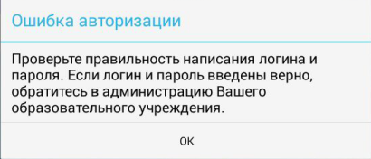
Рисунок 2 – Окно «Ошибка авторизации»
При нажатии на кнопку «Демо»(Рисунок 1) авторизация происходит под тестовым пользователем на демостенде. Весь функционал Приложения доступен только для просмотра.
После входа в Приложение откроется окно (Рисунок 3), которое содержит вкладки: «Дневник», «Успеваемость», «Собрание», «Итоговые». Для перехода на необходимую вкладку в нижней части окна нажмите на пиктограмму с наименованием нужной вкладки. В верхней части окна отображаются:
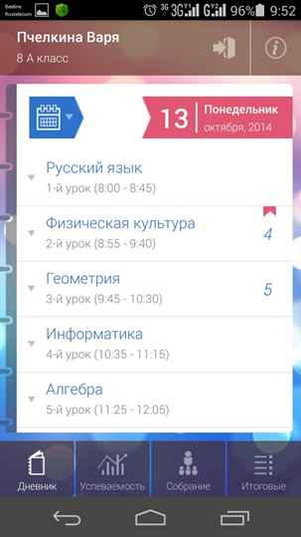
Рисунок 3 – Главное окно Приложения
- фамилия и имя пользователя;
- класс, к которому относится ученик в выбранном периоде;
- пиктограмма . При нажатии на данную пиктограмму отобразится окно
(Рисунок 4), содержащее:
- фамилию и имя пользователя;
- краткое наименование учреждения, к которому относится пользователь;
- кнопку «Выход». При нажатии на данную кнопку происходит выход из учетной записи пользователя.
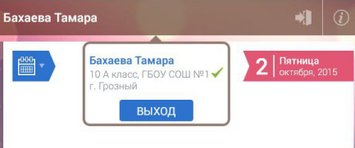
Рисунок 4 – Окно выхода из учетной записи пользователя
- пиктограмма . При нажатии на данную пиктограмму откроется окно (Рисунок 5), содержащее описание Приложения.
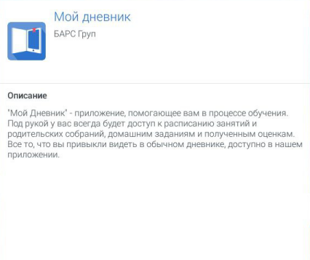
Рисунок 5 – Информационное окно
- пиктограмма.При нажатии на данную пиктограмму откроется календарь (Рисунок 6), состоящий из трех колонок: день, месяц, год. Выберите дату, установив необходимые значения в каждой колонке. Нажмите кнопку «Готово».
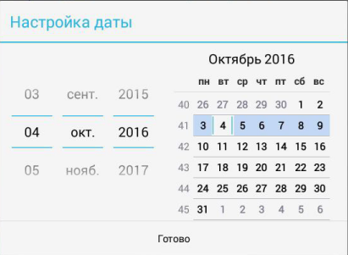
Рисунок 6 – Окно «Настройка даты»
- пиктограмма  - отображается текущая дата. При нажатии на данную пиктограмму откроется календарь (Рисунок 6), состоящий из трех колонок: день, месяц, год. Выберите дату, установив необходимые значения в каждой колонке. Нажмите кнопку «Готово».
Примечание – На вкладке «Итоговые оценки» отображается период обучения.
В случае, если авторизация в приложении пройдена под ролью родитель, к которому привязано несколько учеников, необходимо нажать на пиктограмму 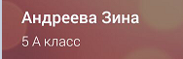, на которой отображаются данные автоматически выбранного ученика. Откроется список доступных для выбора учеников:
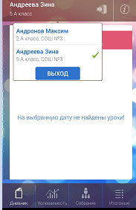

Вкладка «Дневник»
После входа в Приложение пользователь попадает на вкладку «Дневник» (Рисунок 7).
На вкладке содержится список предметов на текущую дату. Запись с предметом содержит:
- наименование предмета;
- номер урока;
- время проведения урока.
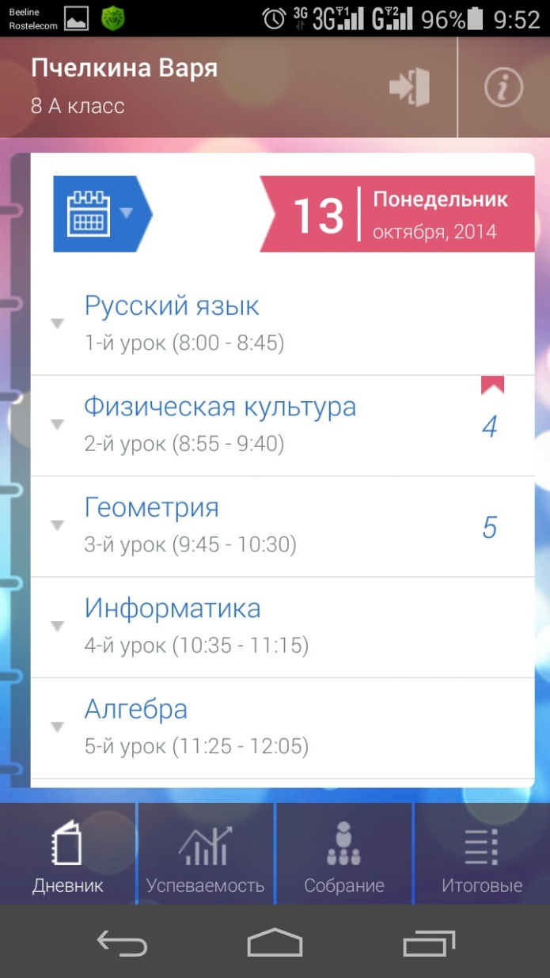
Рисунок 7 - Вкладка «Дневник»
Для просмотра более подробной информации нажмите на необходимыйурок. Отобразится окно (Рисунок 8), содержащее следующую информацию:
- «Преподаватель» - ФИО преподавателя;
- «Тема» - тема урока;
- «Домашнее задание» - домашнее задание;
- «Место» - этаж и кабинет проведения урока.
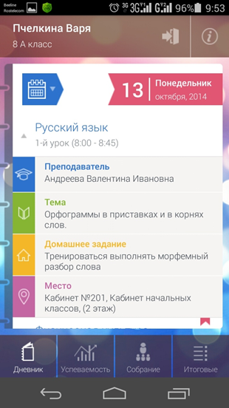
Рисунок 8 – Информация по предмету
Для того чтобы скрыть информацию нажмите повторно по записи с предметом.
Чтобы изменить дату просмотра дневника нажмите на календарь (Рисунок 6), установите необходимую дату как описано в п. 1.

Вкладка «Успеваемость»
Примечание – Данная вкладка является платной, некоторый функционал может отсутствовать.
На вкладке отображается информация об успеваемости по каждому предмету (Рисунок 9).
Успеваемость отображается в виде диаграммы, где синяя линяя – это данные по ученикам, красная – по классу, а зеленая – по параллели. Диаграмма отображается как по всем предметам, так и по каждому предмету отдельно.
Также высчитывается средний балл по всем предметам и отдельно по каждому предмету. Подсчет оценок происходит не только для оценок ученика, но и для класса, в котором он учится, а также для всей параллели.
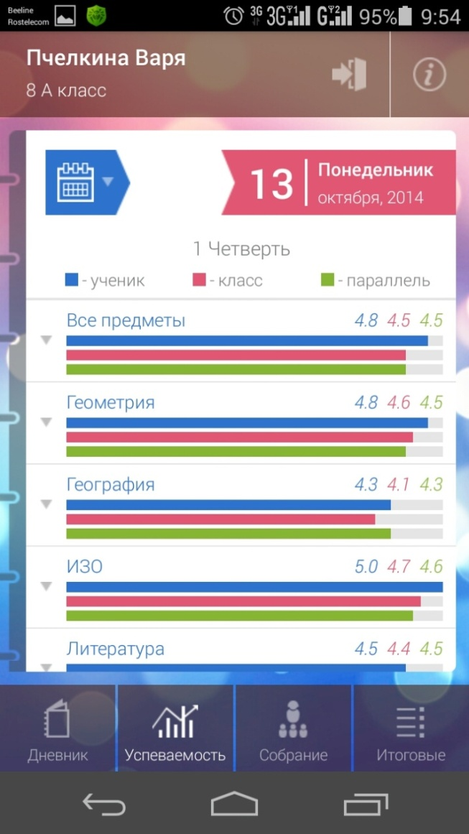
Рисунок 9 - Вкладка «Успеваемость»
Чтобы просмотреть успеваемость по всем предметам или по определённому предмету отдельно, нажмите на необходимую запись, откроется окно (Рисунок 10). Данное окно содержитсписок дней, за которые ученик получил оценку по данному предмету. При нажатии на строку с датой отображается основной вид работы на уроке, тип оценки за предмет и оценка на дату.

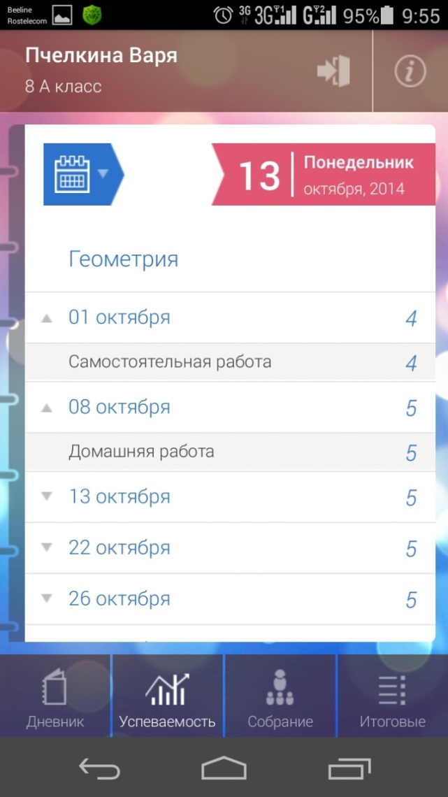
Рисунок 10 – Успеваемость по каждому предмету

Вкладка «Собрание»
Примечание – Данная вкладка является платной. При ее отсутствии откроется информационное окно (Рисунок 11).
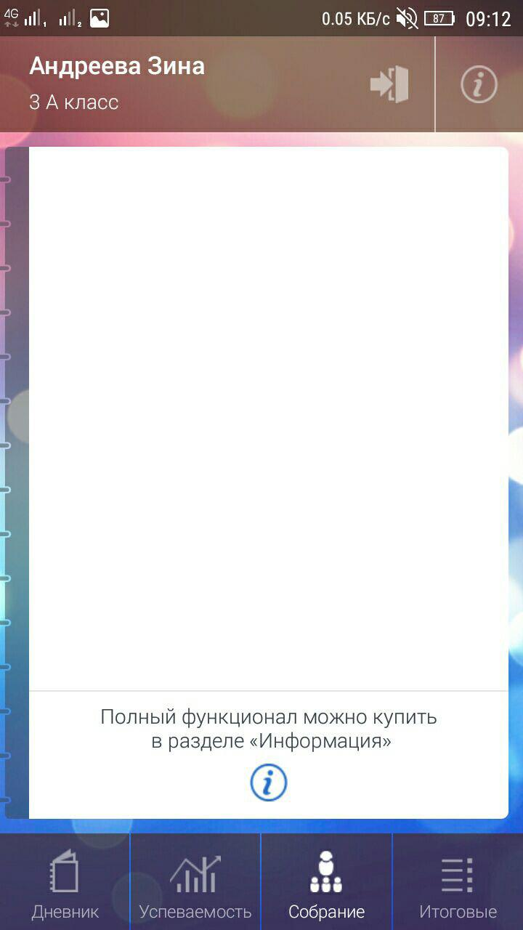
Рисунок 11 – Информационное окно
На вкладке «Собрание» отображается информация о предстоящих событиях или мероприятиях текущего периода. Также информация о событии/мероприятии будет отображаться в течение недели после его окончания.
Данная вкладка содержит следующую информацию:
- время собрания;
- дата проведения собрания;
- номер кабинета, назначение кабинета, расположение кабинета.
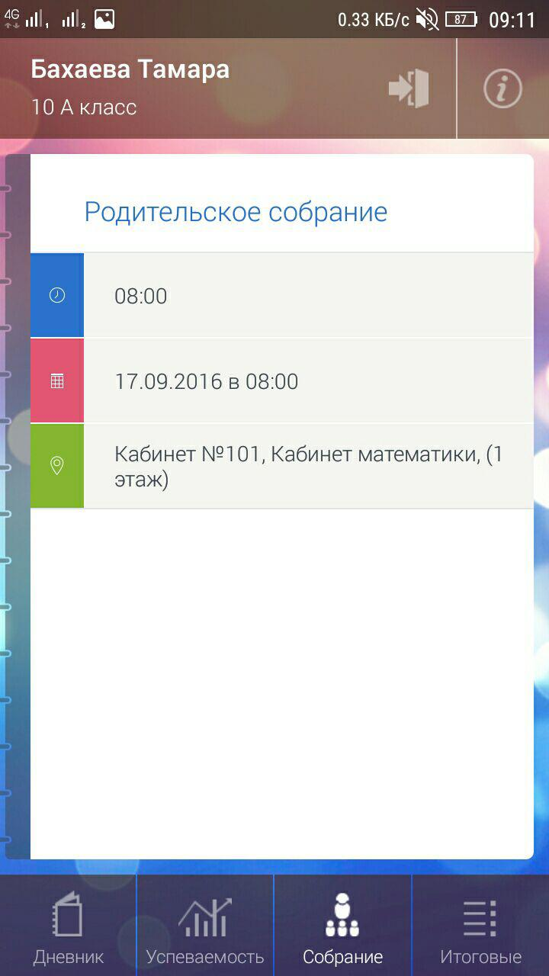
Рисунок 12 – Вкладка «Родительское собрание»

Вкладка «Итоговые»
На вкладке «Итоговые» отображается информация по итоговым оценкам ученика на указанный период. Информация в окне представлена в виде таблицы, где:
- наименования столбцов обозначают типы подпериодов, на которые выставлена оценка;
- наименования строк обозначают предметы, по которым выставлена оценка;
- на пересечении столбца и строки указывается оценка по предмету в выбранныйподпериод.
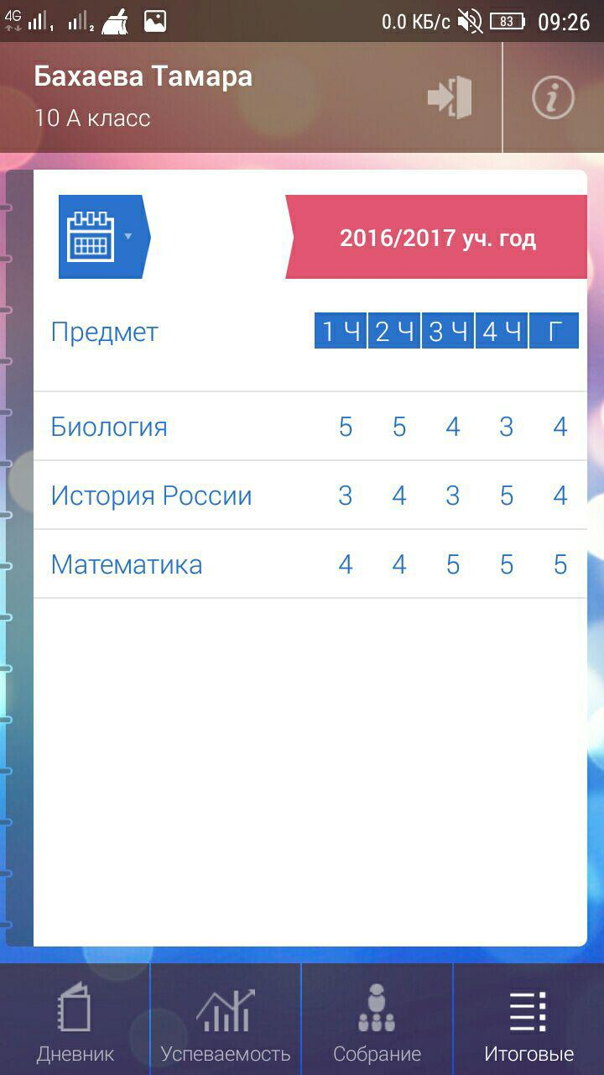
Рисунок 13 – Вкладка «Итоговые»

Выход из Приложения
Для выхода из учетной записи нажмите на пиктограмму как показано на рисунке ниже (Рисунок 14). Откроется окно выхода из приложения, нажмите кнопку «Выход».
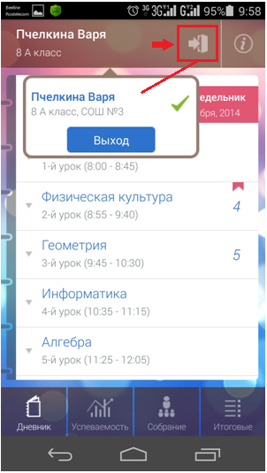
Рисунок 14 - Выход из Приложения
Лист регистрации изменений
Изм. | Версия Системы | Версия документа | Дата внесения изменений | Автор изменений | Краткое описание изменений
1 | 1.27.0 | 01 | 05.10.2016 | Исламова А.Ф. | Документ создан
2 | 1.43.0 | 02 | 08.05.2018 | Мусина Л.А. | Актуализация

